

信息科学与工程学院

课程设计报告

|  |  |
| --- | --- |
| **课程名称** | **生产实习** |
| **题 目** | **数控机床、焊接机器人** |
| **院(系)别** | **信息科学与工程学院** |
| **专 业** | **自动化** |
| **级 别** | **2017** |
| **学 号** | **1715321017** |
| **姓 名** | **孙佳伟** |
| **指导老师** | **郑义民、刘伟、饶锐** |
|  | |
| **2021年 1 月14日** | |

目录

第一章引言 3

第二章 生产实习的目的及时间安排 4

2.1 生产实习的目的 4

2.2 生产实习的内容 4

2.3 生产实习的时间安排 5

2.3.1 数控车床培训 5

3.3.2 机器人焊接时间表 5

第三章 实习单位介绍 7

第四章 实习具体内容 8

4.1 数控车床加工技术培训 8

4.2 机器人焊接技术培训 14

4.2.1 焊接机器人规程 17

4.2.2 机器人插补指令及运动方式 17

4.2.3 焊接机器人实训操作 19

第五章 总结 24

# 第一章引言

大学生生产实习目的是为了理论联系实际，了解学科的组成与运行管理，加深对各科知识的现场认识，例如我们自动化专业的学生，就要对数控机床，机器人堆焊等东西进行了解，以增加学生对自动化行业制造的认识，详细的了解生产实习的过程，同时开阔学生的视野，培养学生们分析问题的能力，以及解决问题的能力，培养学生对电力系统的认识与兴趣。在实习之前，大学生一定要充分的做好专业知识的预习好复习工作，这样到了实习单位才能有最大程度的学到东西。大学里学到的东西，最后都是要用在工作单位上的，如果只是理论指导，那就如纸上谈兵一样了，是不可取的。

# 第二章 生产实习的目的及时间安排

## 2.1 生产实习的目的

生产实习是自动化专业教学计划中重要的实践性教学环节。学生在较系统地完成了公共基础课、技术基础课和部分专业课的学习后，通过生产实习，使学生进一步巩固和深化学过的基础理论和专业理论知识。学会运用所学知识分析现场实际问题，培养积极探索和不断进取的创新精神，为后续课程的学习和毕业设计打下坚实的基础。

学生通过生产实习，可以进一步接触和认识社会，提高社交能力，树立劳动观念、集体观念、纪律观念和创业精神。具体来讲，生产实习可以带给我们这些自动化学生以下几点益处：

1、通过亲身接触自动化设备和实验器材，并且通过老师及工厂人员的讲解，对自动化专业进行初步的认识，在实践中验证、巩固和深化已学的专业理论基础知识。

2、加强对企业技术操作的理解，将学到的知识与实际相结合，运用已学的专业基础课程理论知识，对实习单位的各项技术操作进行初步分析观察和分析对比，找到其合理和不足之处，灵活运用所学的专业知识，在实践中发现并提出问题，找到解决问题的思路和方法，提高分析问题和解决问题的能力。

3、见识电子控制类产品的设计、开发及维护等过程，理解自动化专业的发展动态与专业前景。

4、通过一定的实践认知实习，为以后的毕业设计及论文撰写做好铺垫。

5、让我们了解到知识与现实之间的差距，提升自己实际的工作能力，领悟到现实工作中我们需要什么，我们应该朝哪一方面发展，对我们以后的发展指明了道路，为今后真正走上工作岗位打下良好基础。

## 2.2 生产实习的内容

第一天是数控培训：依据《数控铣床操作工国家职业标准》中对数控铣床操作中级工的操作技能要求，通过培训，使培训对象在工作过程中能读懂图纸中零件的形状，能根据图纸中零部件的材料信息选择毛坯、能读懂尺寸公差、形位公差、表面粗糙度等加工要求、能编制简单的加工工艺卡片与加工程序，能独立完成上岗操作机床进行工件安装、刀具安装、程序调试、加工制造等工作。

第二天是机器人焊接：通过老师的授课及现场教学理解直线、圆弧的示教方法和机器人焊接编程操作技能，在此基础上进一步学会基本的机器人焊接操作，并且通过实际操作检验学习效果。

## 2.3 生产实习的时间安排

### 2.3.1 数控车床培训

表格 1数控车床培训安排表

|  |  |
| --- | --- |
| **时间**  2021年1月3日 | **授课内容** |
| 第1节  8:30-9:15 | 安全教育、规章制度学习 |
| 第2节  9:15-10:00 | 数控车床的介绍与讲解 |
| 第3 节  10:10-10:55 | 使用广州数控车床仿真 |
| 第4 节  10:55-11:40 | 进行仿真和验收 |
| 第5 节  14:30-15:15 | 现场讲解数控机床的操作 |
| 第6 节  15:15-16:00 | 分组进行机床操作练习 |
| 第7 节  16:00-16:45 | 分组进行加工零件 |
| 第8 节  16:45-17:30 | 加工零件的验收 |

### 3.3.2 机器人焊接时间表

表格 2 机器人焊接安排表

|  |  |
| --- | --- |
| 时间  2021.1.7 | 授课内容 |
| 第1 节  8:30-9:15 | 焊接机器人构成 |
| 第2 节  9:15-10:00 | 机器人安全条例 |
| 第3 节  10:10-10:55 | 焊接机器人操作规程 |
| 第4 节  10:55-11:40 | 机器人插补指令及运动方式 |
| 第5 节  14:30-15:15 | 实训内容：对点练习 |
| 第6 节  15:15-16:00 | 操作步骤：进行焊接操作 |
| 第7 节  16:00-16:45 | 任务评价 |
| 第8 节  16:45-17:30 | 填写实训报告及实训总结 |

# 第三章 实习单位介绍

厦门市集美职业技术学校系厦门理工学院附属中专,是一所公办国家级示范

校、国家级重点中等职业学校，荣获全国教育系统先进集体。2016 年入“ 福建省示范性现代职业院校建设工程”建设校名单。学校同时也是“教育部与ABB 、新时达工业机器人领域职业教育合作项目的合作校”、“福建省智能制造公共实训基地（我校系全省唯一入选该基地的中职校）”、“中国焊接协会机器人焊接（厦门）培训基地”、“厦门市高等职业教育实训基地”。学校紧紧围绕厦门产业结构和集美区经济支柱产业发展状况，设有机械专业部、光电与自动化专业部、旅游烹饪部、商贸专业部、艺术服装部等五大专业部。学校以“高起点、严要求、高质量”为办学指导思想，以“认识职业、学会生存；认识合作，学会关心；认识社会，学会竞争；认识自我，学会发展”为培养目标，在近几年的各级技能竞赛中屡获佳绩。当前，全体集美职校人正以创建“国内一流，福建领先”的职业院校为目标，秉持“诚毅·行知”的校训，敢于竞争，善于改革，科学发展，以全国教育大会精神为指导，以培育高技能型人才为出发点，全面提升办学水平和质量，努力服务于区域经济的发展。

2005年经省教育厅复评再次确认为省级重点职业学校，先后获得福建省职业教育工作先进单位、厦门市文明学校、厦门市就业指导工作先进单位（两次）等光荣称号，数控技术为中央职业教育实训基地，服装设计与工艺是省级重点专业，机械制造、数控技术应用、模具设计与制造专业为市级骨干专业。

学校坐落于国务院首批批准的台商投资区——厦门市杏林台商投资区，毗邻集美区风光旖旎的名胜杏林湾园苑，学校环境优美，交通便利。学校占地面积67581m2，建筑面积达50033m2。汽车城实训中心、机械制造实验楼、光电实验楼、烹饪实训楼、服装实训车间、信息中心大楼、学生食堂宿舍大楼等学、生活设施完善、设备先进，为学生更好地学习、生活提供坚实的物质保障。汽车城实训中心，学校拥有完全产权，地处厦门机械工业集中区、汽车零部件出口加工区， 紧邻中国知名品牌——金龙客车和中国第一大内燃机品牌——玉柴发动机， 建筑面积近13000m2；着重突出机电与LED专业实训，高标准建设模具、数控、汽车发动机、高级焊接、LED实训和光电生产车间。

# 第四章 实习具体内容

## 4.1 数控车床加工技术培训

1月3日我们进行的是数控铣床的操作培训。早上八点多我们就到了厦门集美职业技术学校。上午我们主要是在机房学习广州数控车床的仿真，在机房的电脑上安装有广州数控车床仿真软件，并且学习了简单的标准G代码。在老师的指导下，我们在电脑上初步了解了机床是如何吧毛坯料加工成为工件，并且学会了简单的数控车床的编程。

在仿真软件界面，我们首先选择数控车床的型号，然后选择毛呸材料，一般选择45#钢，毛呸半径40mm，长度150mm的圆柱体，然后我们需要进行手动对刀，因为机器不会自动对刀，最后我们在编程界面输入程序指令，虚拟的机床就会一步步把毛坯料加工成为我们想要的工件，这个过程和操作真实的机床几乎没有区别。

下面来具体介绍仿真软件及数控铣床实物的加工过程。

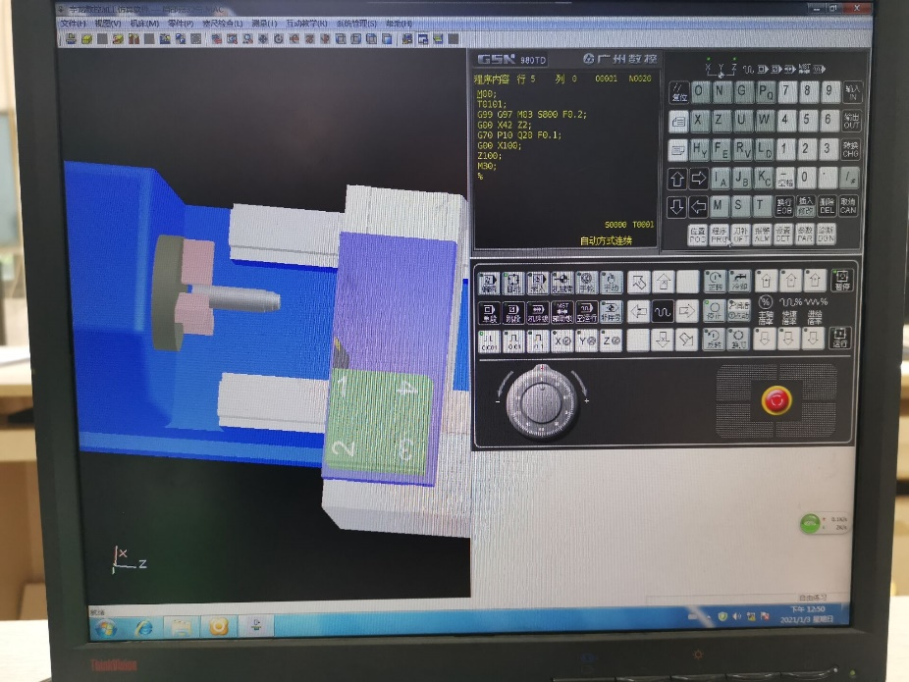下图就是电脑里的仿真软件界面，左边是虚拟的数控铣床，右边是编程界面，编程界面在编程界面我们也可以选择用手动操作的方式控制数控铣床进行加工，通过编程界面的标有“自动”和“手动”字样的按键可以实现这两种模式的转换。让我印象深刻的是这个仿真软件平台可以在我们操作失误的情况下告警，这可以说是高度还原了真实的数控铣床，让我们在未接触到真正的机床之前就可以养成安全操作的观念，因为生产过程中安全始终是摆在第一位的

图表 1 数控车床仿真界面

**GSK980-TD 数车编程指令及相关知识**

|  |  |  |  |  |  |
| --- | --- | --- | --- | --- | --- |
| 代码 | 功能 | 格式 | 代码 | 功能 | 格式 |
| G00 | 快速定位 | G00 X__Z__; | G71 | 外圆粗车循环 | G71 U（背吃刀量）  R（退刀量） |
| G01 | 直线插补 | G01  X__Z__F__; | G70 | 精加工 | G70 P(开始) Q(结束) F |
| G98 | 每分钟进给量 | 单位：mm/min |
| G02 | 顺圆弧插补 | G02  X__Z__R__F__; | G99 | 每转进给量 | 单位：mm/r |
| G02 X__Z__I__J__F__; | G96 | 恒线速切割 | G96 S150 |
| G03 | 逆圆弧插补 | G03  X__Z__R__F__; | G50 S1500 |
| G03  X__Z__I__J__F__; | G97 | 恒转速切割 | 固定转速切割 |
| G17 | XY平面 |  | M00 | 程序无条件暂停 |  |
| G18 | ZX平面 |  | M01 | 程序选择性暂停 |  |
| G19 | YZ平面 |  | M02 | 程序结束 |  |
| G21 | 公制 | mm | M03 | 主轴顺时针旋转 | M03 S__; |
| G40 | 取消刀具半径补偿 |  | M04 | 主轴逆时针旋转 | M04 S__; |
| G41 | 刀具半径左补偿 |  | M05 | 主轴停止 |  |
| G42 | 刀具半径右补偿 |  | M08 | 冷却液开 |  |
| G90 | 绝对坐标编程方式 |  | M09 | 冷却液关 |  |
| G91 | 相对坐标编程方式 |  | M30 | 程序结束并返回 | 后面记得接； |
| G02/G03指令 | （1）当圆弧角小于等于180°时，圆弧半径R为正值，反之，R为负值 | | | | |
| （2）以圆弧初始点到圆心坐标的增矢量（I、J）来表示，适合任何圆弧角使用，得到圆弧唯一的 | | | | |
| （3）切削整圆时，为了编程方便采用（I、J）格式编程，不适用圆弧半径R格式 | | | | |

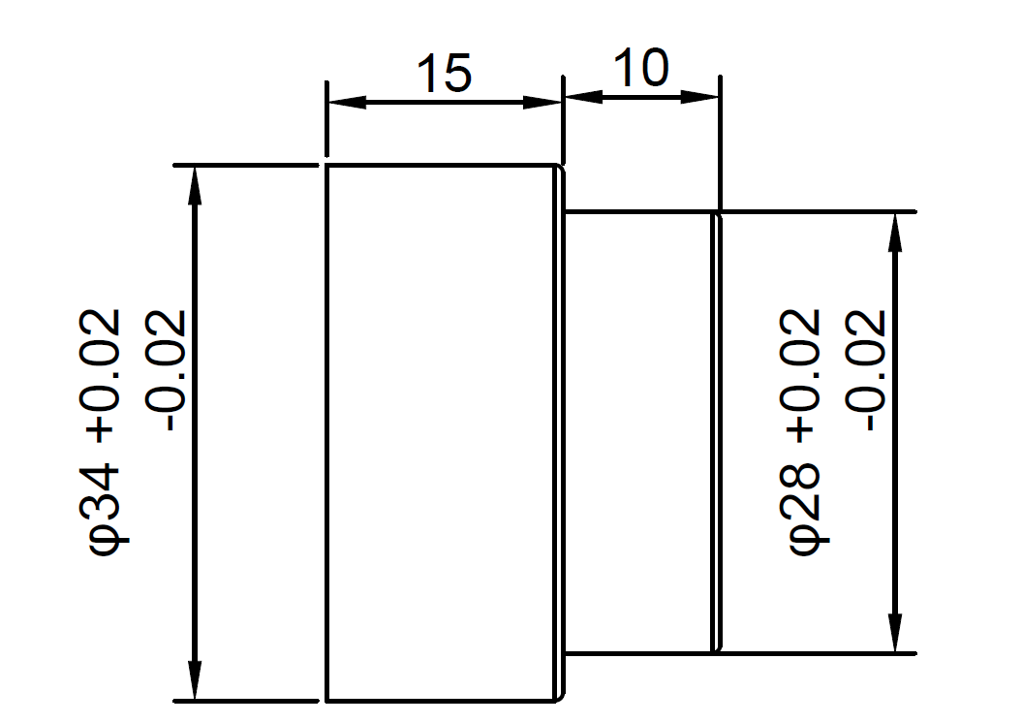

图表 2 加工零件图

**程序格式**

|  |  |  |  |
| --- | --- | --- | --- |
| 粗加工 | 格式 | 含义 |  |
| 00001; | 程序名 | 程序初始化部分 |
| T0X0X; | 调取刀具号及刀具补偿号 |
| G99 G97 M03 S600; | 设定加工方式及主轴转速 |
| G00 X42 Z2; | 定位循环参考点 |
| G71 U1 R0.5; | 外圆粗车循环格式 | 指定加工循环方式 |
| G71 P10 Q20 U0.8 W0.02 F0.15; |
| N10 G00 X24; | X靠近工件轮廓起始点 |  |
| G01 Z0; | Z轴G01靠近工件 |
| X28 Z-2; | 加工倒角C2 |
| X28 Z-10; | 加工第一个台阶，长度为10mm |
| X32 Z-10; | 走到C1倒角起点 |
| X34 Z-11; | 加工倒角C1 |
| X34 Z-25; | 加工第二个台阶，Z轴直-25mm |
| N20 X36; | X方向退刀，循环回定位参考点 |
| G00 X100; | 安全退刀至X100mm处 | 结束语句 |
| Z100; | 安全退刀至Z100mm处 |
| M05; | 主轴停止 |
| M00; | 程序暂停，测量工件 |
| 精加工 | T0X0X; | 调取刀具号及刀具补偿号 | 程序初始化部分 |
| G99 G97 M03 S800; | 设定加工方式及主轴转速 |
| G00 X42 Z2; | 定位循环参考点 |
| G70 P10 Q20 F0.1; | 精加工循环 | 精加工主体 |
| G00 X100; | 安全退刀至X100mm处 | 结束语句 |
| Z100; | 安全退刀至Z100mm处 |
| M30; | 程序结束并返回程序头 |

由于我们只是作为学院来学习一些简单的机床操作，因此我们并没有深入学习这些指令，知识简单了解了其中的几个指令，比方说M03 S600这句指令表示主轴顺时针旋转，旋转速度为600转每分钟；M05 M00这句指令表示程序停止，测量工件。我们主要学习的还是在仿真软件上学会手动控制铣床和输入程序控制铣床吧毛坯料加工成为我们想要的工件。

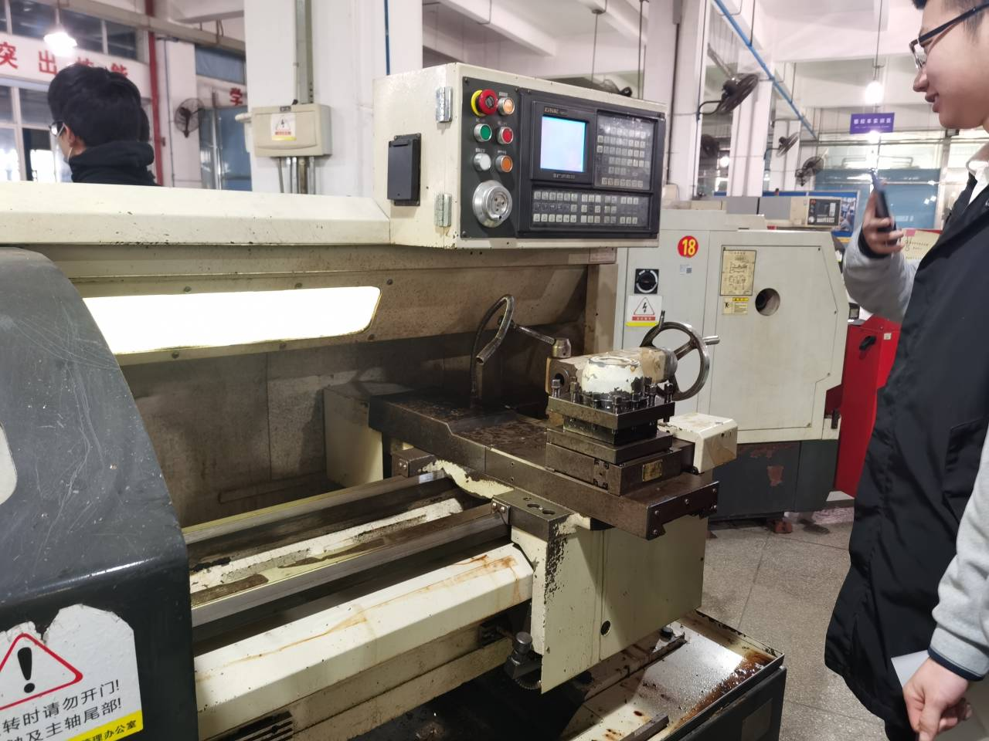在下午我们把老师发给我们的指令输入仿真软件，接着把毛坯料加工完成，把加工结束后生成的文件发给老师之后我们就到车间去操作真正的数控铣床。

图表 3 机床实物图

我们可以看到实物图和仿真软件上的数控铣床的编程界面是一样的，加工毛坯料的部位也是几乎一样的，唯一的区别是真实的数控铣床有一个保护罩，防止在加工过程中由于机器故障和人为操作失误对操作人员造成伤害。我们根据上午老师教授的方法，先把毛坯料放置好，然后进行对刀，接着输入程序，然后开启机床，数控铣床就一步一步按照设定好的程序把毛坯料加工成为了我们想要的工件。

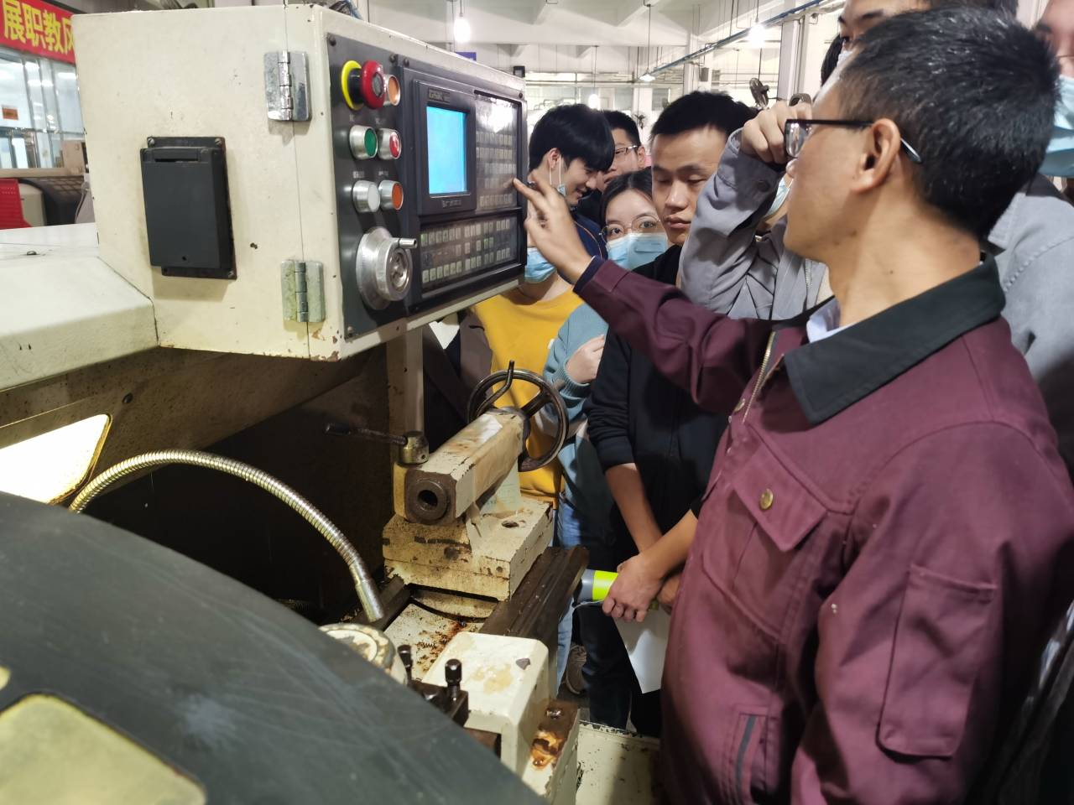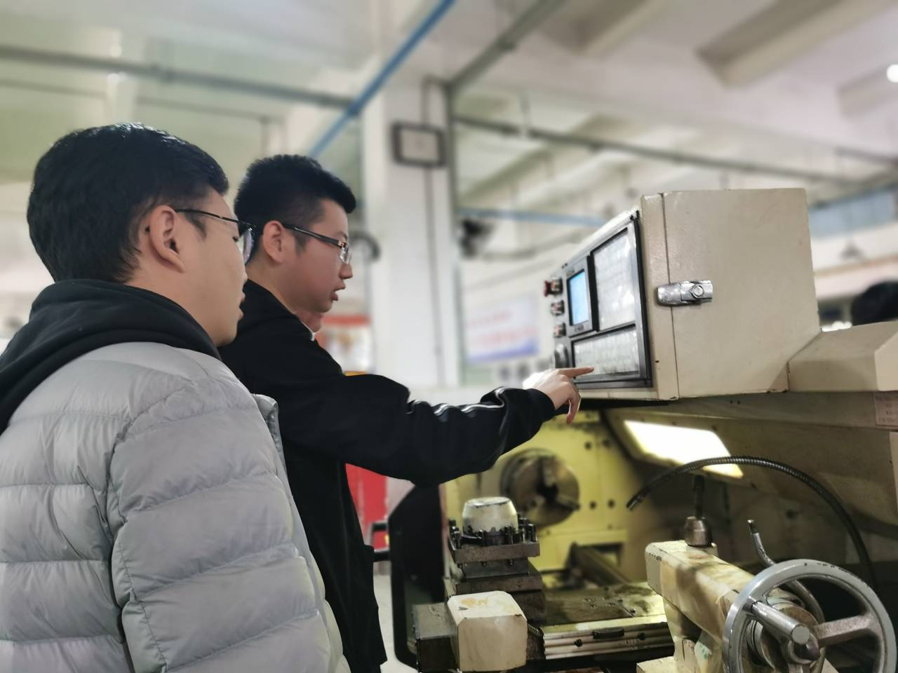

图表 6 老师在讲解机床操作方法

图表 4 同学在认真操作机床

把工件加工完成后今天的实训就结束了，我们把工件上交给老师后，老师对我们的成果进行了测量，误差在允许的范围内，因此我们做的还是不错的。

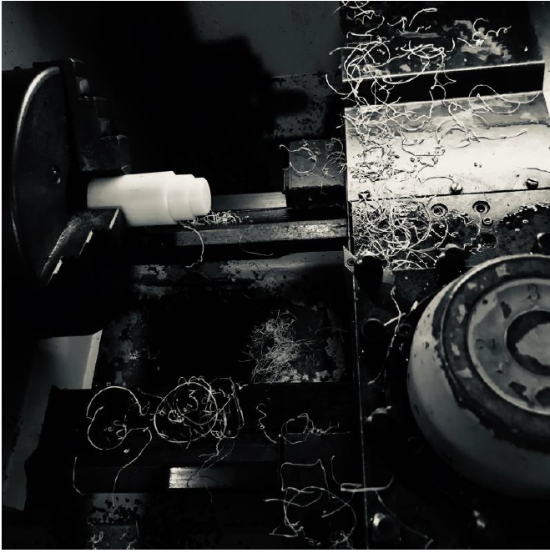今天一天的实训让我们对于机床的加工过程和操作技术有了基本的了解，我们对于工厂的生产过程也有了初步的了解，这将有利于我们将来进入生产环节，把自己所学的知识和具体生产过程相结合，除此之外，我们的动手能力也得到了锻炼。

图表 5 零件加工实物图

## 4.2 机器人焊接技术培训

1月7日，我们人再次来到了集美职业技术学校，几天我们的培训内容是机器人焊接技术，今天给我们授课的老师是刘伟老师。刘伟老师是高级工程师，他之前是在高校进行理论研究工作的，因为工作上的需要他才进入了机器人职业教育领域。他在国内机器人职业教育领域非常有名，由他主编的焊接机器人系列教材获得了2014年国家级教学成果二等奖，位列当年福建省职业学校首位，并被中国焊接协会确定为指定教材。刘伟老师是一位在焊接岗位工作26年的工程技术人员，2010年底受邀从“松下焊接(上海)机器人应用技术中心”来到集美职校实训中心担任机器人焊接实训教师。岁月如歌，八年的时光里，他感受到了作为一名“机器人焊接实训教师”的艰辛与责任。

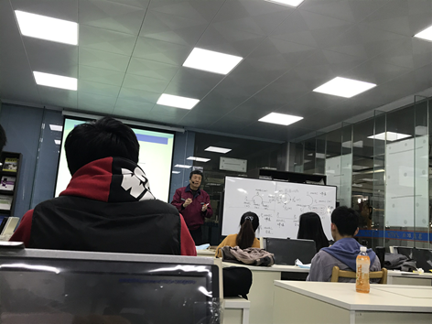在上午，我们还是进行理论知识的学习，今天的理论学习是在一间教室进行的，跟我们在学校里上课一样，老师使用电脑和投影仪给我们教授知识。刘伟老师作为一名经验丰富的焊接机器人工程师，他讲课的风格非常有特色，他不仅会详细介绍PPT上的知识，也会把他在生产实际中的经验分享给我们，而且虽然他讲的是理论知识，但他却把理论知识讲解的非常生动有趣，这让同学们在上课时都能做到认真听讲，上课的效果非常好。

图表 6 同学们在认真听讲

在上午的授课中，刘伟老师先给我们讲了机器人的基本知识，接着给我们讲了焊接机器人进行焊接操作的基本原理，当然只是简单介绍一下，在这么短的时间里根本不可能对焊接机器人的原理有所深入的理解。

接下来介绍焊接机器人及其控制设备示教器。

我们此次实训使用的焊接机器人是松下公司生产的TAWERS-TA1400型焊接机器人，这款机器人具有成熟的技术和广泛的应用场景，在业界广受好评。

由机器人和焊接电源组合而成的焊接机器人设备如图 4.6所示。

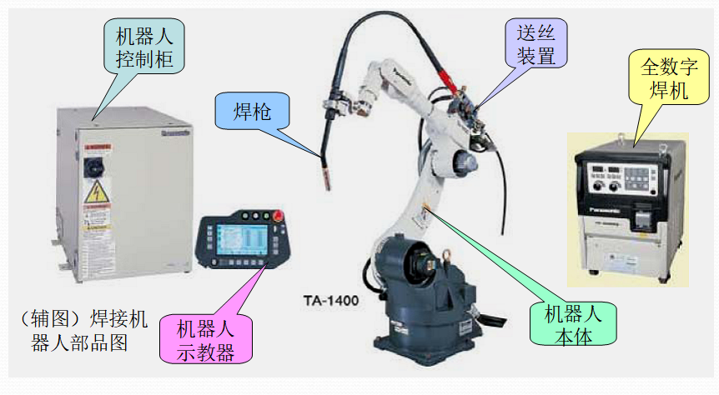

图表 7 焊接机器人组成

我们操作机器人使用的工具是示教器，松下 TM 系列机器人 GⅢ型示教器按键及功能（正面）如图表8 所示：

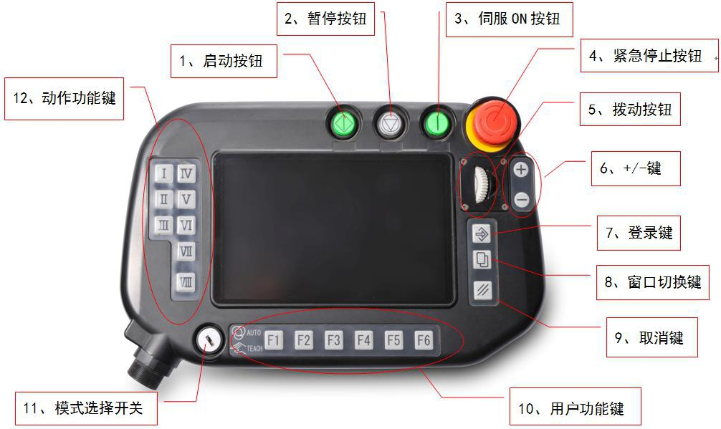

图表 8示教器按键及功能（正面）

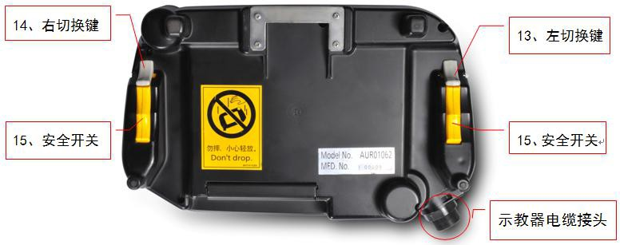

图表 9 示教器按键及功能（背面）

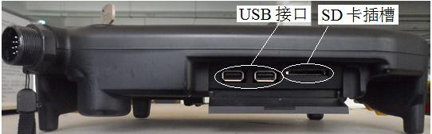GⅢ型示教器的底部有外部存储器插口，两个 USB 接口和一个 SD 卡插槽，便于数据的导入和导出，如图表10所示：

图表 10 示教器外部存储器插口

### 4.2.1 焊接机器人规程

1) 机器人送电程序：先闭合电源总开关（空气开关），再闭合机器人变压器电源开关（日系机器人），接着闭合焊接电源开关，最后闭合机器人控制柜电源开关。

2) 机器人断电程序：先断开机器人控制柜电源开关，然后断开焊接电源开关， 其后断开机器人变压器电源（日系机器人），最后断开总电源开关（空气开关）。

3) 机器人控制柜送电后，系统启动（数据传输）需要一定时间，要等待示教器的显示屏进入操作界面后再进行操作。

4) 操作机器人之前，须指导教师在场并同意。所有人员应退至安全区域（机器人动作范围以外）。

5) 示教过程中要将示教器时刻拿在手上，不要随意乱放，左手套进示教器挂带里（防滑带），避免失手掉落。电缆线顺放在不易踩踏的位置，使用中不要用力拉拽，应留出宽松的长度。

6) 从操作者安全角度考虑已预先设定好一些机器人运行数据和程序，初学者未经许可不要进入这些菜单进行更改设置，以免发生意外。操作中如遇到异常提示应及时报告指导教师处理，不要盲目操作。

### 4.2.2 机器人插补指令及运动方式

点到点移动PTP（MOVEP）：机器人系统的定位将在两点之间以最短的路程进行，因为所有轴的移动同时开始和结束，所有这些轴必须同步，因此，无法精确地预计机器人的轨迹。如图4.10所示：

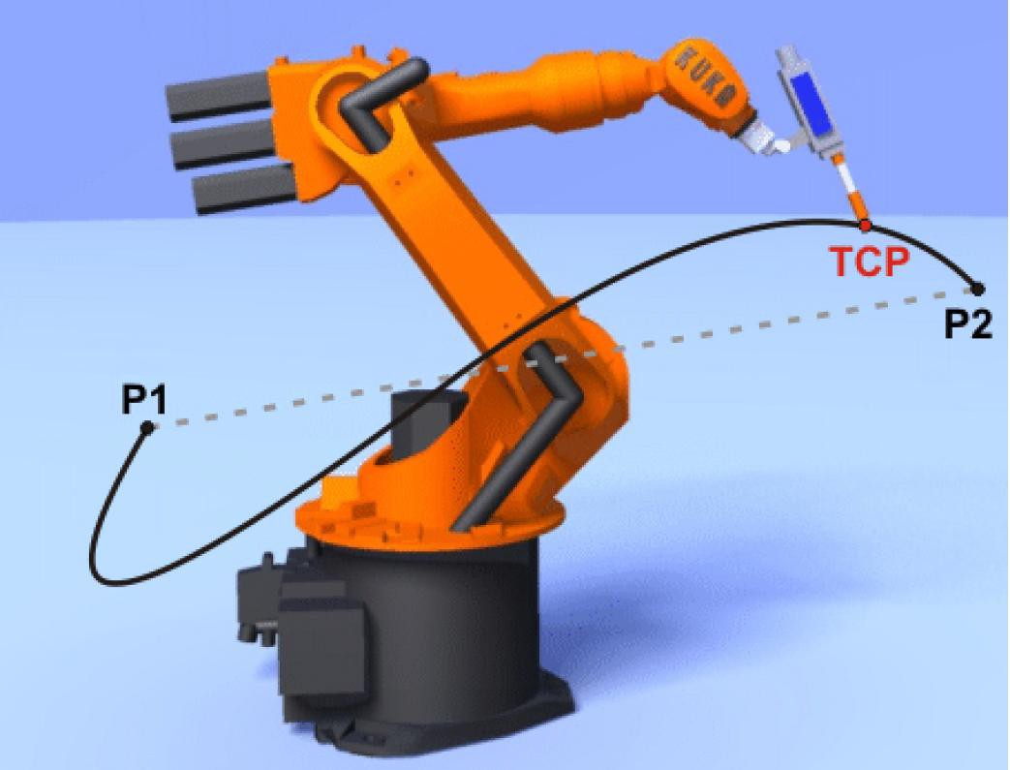

图表 11 点到点移动

线性移动（MOVEL）：工具及工件参照点沿着一条通往目标点的直线移动。如图4.11所示：

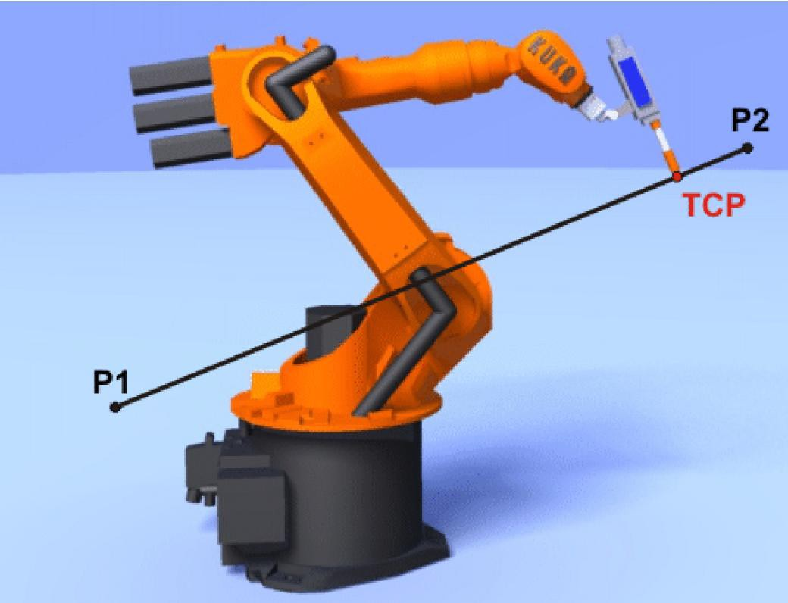

图表 12 线性移动

圆周运动（MOVEL）：工具及工件的参照点沿着一条圆弧移动至目标点，这条轨迹将通过起始点、中间点和结束点来描述。如图4.12所示：

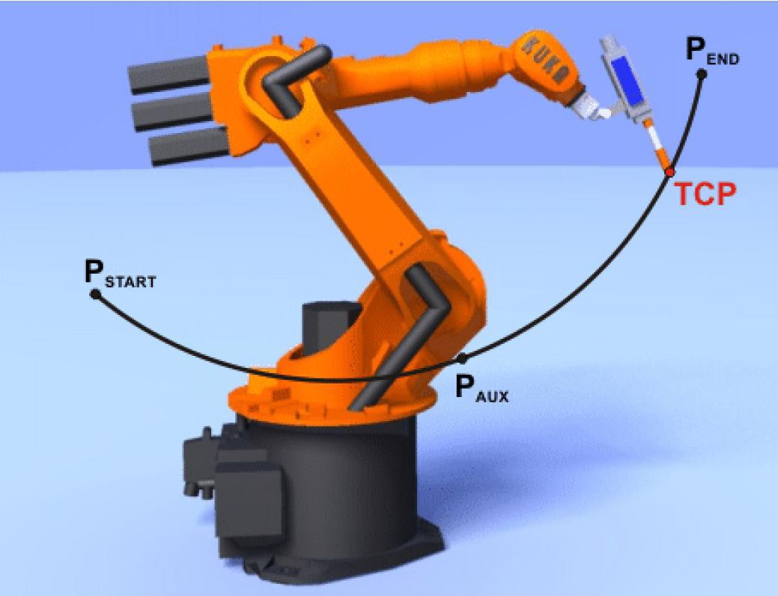

图表 13 圆周运动

图4.12 圆周运动

### 4.2.3 焊接机器人实训操作

实训项目由两段直线（每段直线长度为 50mm）和一段半圆弧（圆弧半径为50mm）构成的连续焊道，由根据具体的堆焊轨迹如图 4.13 所示，P1～P5 为焊接段，先按由左开始至右结束的顺序，标出各点的插补类型（包括焊接点和空走点）。

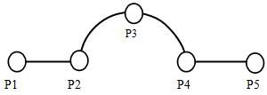

图表 14堆焊轨迹

示教编程时注意以下事项：

（1）直线 MOVEL 结束时，如果下一段以圆弧开始，直接示教 MOVEC 即可。

（2）收弧点要设停留时间填满弧坑。

（3）焊枪姿态处于垂直位置、保持高度一致、速度一致。要求焊枪垂直于钢板，干伸长为 15mm，焊枪姿态及干伸长示意如图 4.14 所示

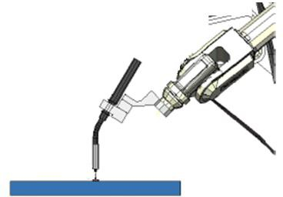

图表 15焊枪角度及干伸长示意

焊道要求：焊缝宽度 5mm，余高 3mm，表面光滑，无气孔。

焊前准备：将钢板表面清理后固定好，将要焊的图形打印在 A4 白纸上再将打印好图形的白纸平铺并粘贴于钢板之上，根据所要堆焊的笔划作好示教点标记，根据图形的示教点位置选择，如图 4.15 所示，按笔划和图形进行示教和焊接。

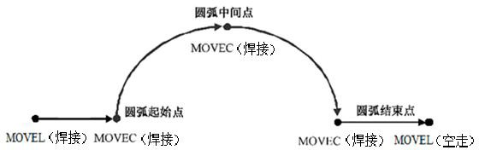

图表 16 示教点插补指令

示教步骤：依次按 P1→P5 点逐点进行示教，如图 4.16 所示。图中各点的插补指令及属性分别是：第 1 点（P1）MOVEL（空走点）；第 2 点（P2）MOVEC（焊接点）；第3 点（P3）MOVEC（焊接点）；第 4 点（P4）MOVEC（焊接点）；第 5 点（P5）MOVEL（空走点）。

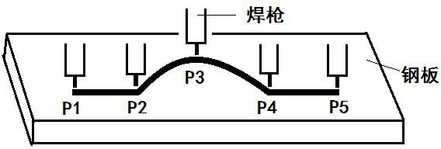

图表 17 示教编程步骤

示教编程：按照直线、圆弧的示教原理，力求与图形相一致。示教编辑完成后，使用跟踪功能检查示教点和图形的位置准确性。

焊接参数设定：图形的比划粗细可通过改变电流和焊接速度以及焊接电压来加以调整，若让图形的笔划粗一些，应设置为电流大或焊接速度慢。若要图形体凸起一些时，应适当降低焊接电压，对于笔划比较复杂的图形，电流要小、电压低或焊接速度慢， 以免笔划不清。

可先在试板上进行试焊，找出最佳焊接参数，焊接参数参考值 100A～120A, 电压 18～20V，焊接速度 0.4～0.6m/min，收弧时间 0.3s，气体流量 10~15L/min， 干伸长 15mm。机器人堆焊程序如图所示。

图表 18机器人堆焊程序

图表 19 焊接程序

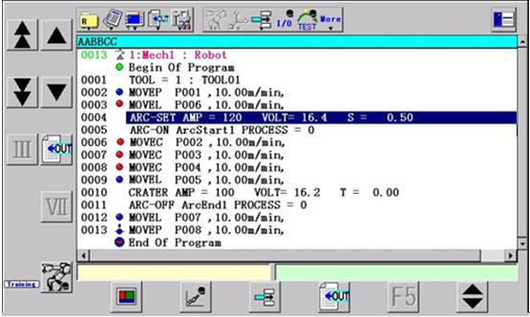

图表 20 焊接程序

焊接：在正式焊接前，将白纸轻轻拿掉，注意钢板的位置不要挪动。穿戴好焊接防护服、手套，准备好焊接面罩，将光标移到程序首行后，将示教器挂好，确认机器人作业区域无人员时，准备焊接操作，步骤如下：

打开要运行的文件，如图 4.18所示。

将模式选择开关由示教“Teach”切换到自动“Auto”位置。如图 4.19 所示。按下伺服 ON 按钮。再按下启动开关，程序从光标所在行开始运行。

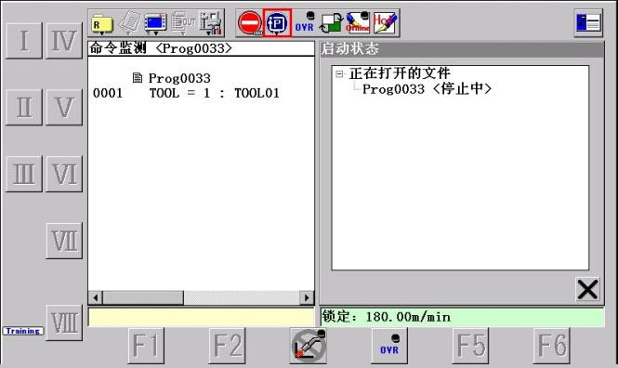

图表 21 模式选择开关

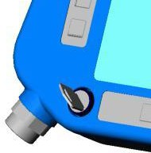

图表 22 准备运行的文件

焊接过程中使用暂停和重启动和紧急停止的操作方法如下。

暂停：

如果按下暂停按钮，机器人停止。

重启动：

按下启动开关，机器人从暂停位置继续运行。按钮及开关位置如图 4.20 所示。

启动 暂停



伺服 ON

图表 23 启动、暂停、重启动开关

紧急停止优先于任何其它机器人控制操作，它会断开机器人电动机的驱动电源，停止所有运行部件，并切断由机器人系统控制且存在潜在危险的功能部件的电源。出现下列情况时应立即按下示教器上的红色紧急停止按钮。

①机器人运动中，工作区域内有工作人员。

②机器人将要伤害工作人员或损伤机器设备。

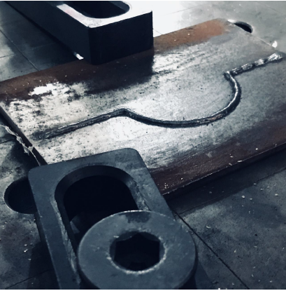确认并排除危险因素后，顺时针释放紧急停止按钮，单击紧急停止解除提示，按下伺服 ON 开关，再按下启动开关，机器人恢复动作。

图表 24 焊接成果

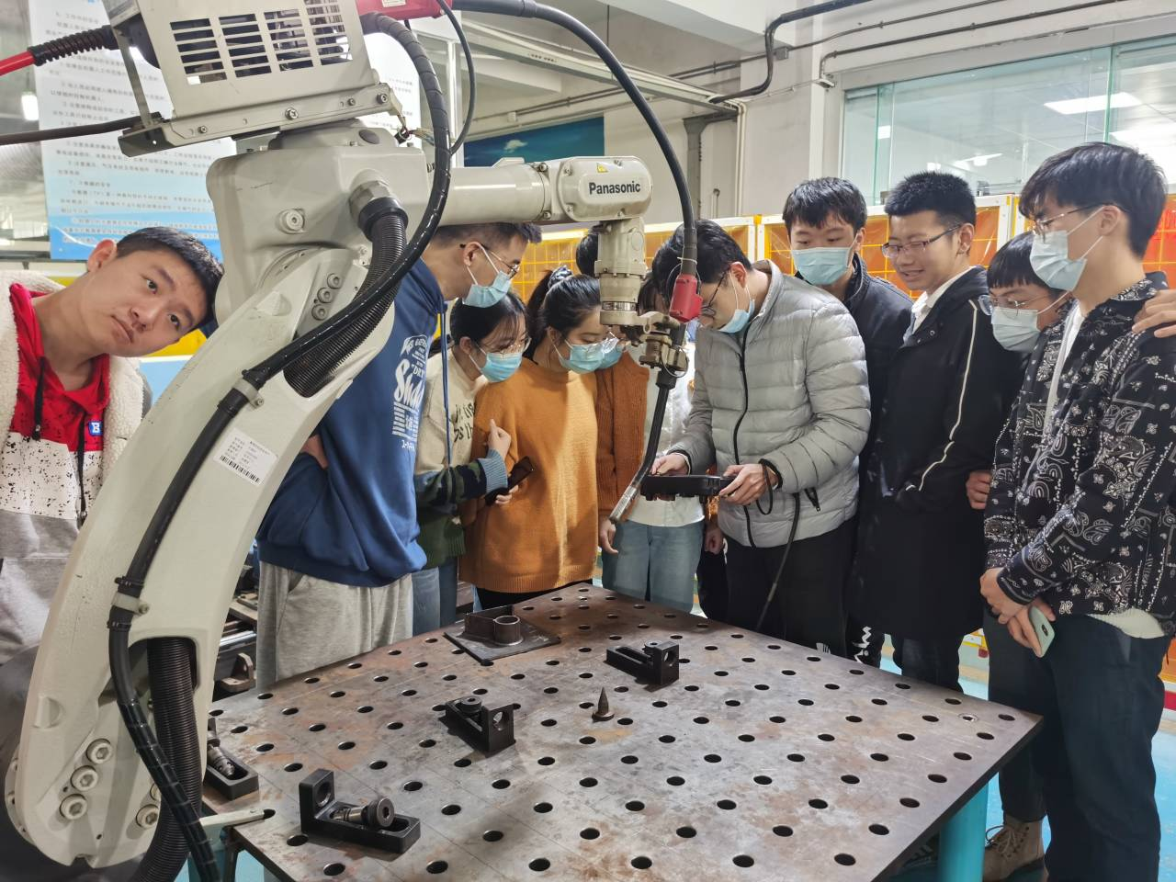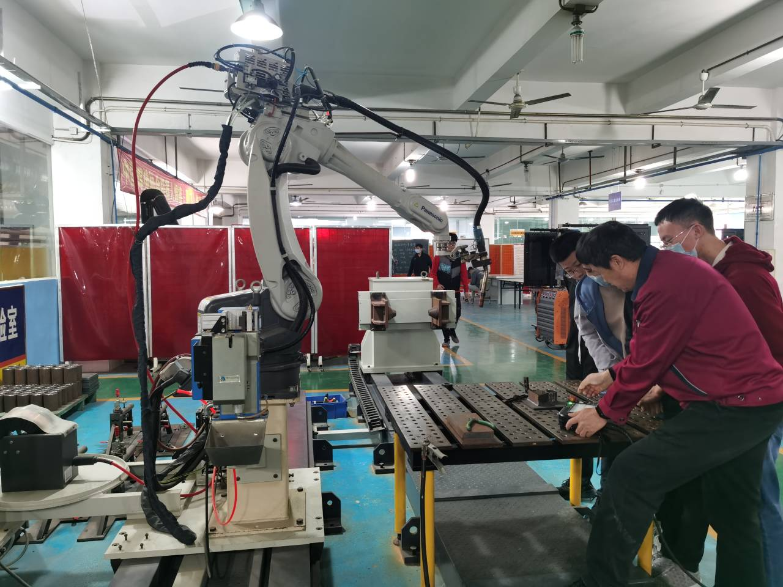

图表 25 学生进行焊接操作

图表 26 老师演示焊接操作

# 第五章 总结

在数控铣床的生产实习中，我们使用的设备是广州数控车床进行车床的操作，广州数控车床提供了非常方便的操作方法，在操作面板上的自动、手动、编程的方式控制铣床非常有效的进行智能化的生产。当然也有很多要注意的地方比如安全方面：操作安全、编程是否合理等，我们在此次短短的几个小时作业实操中学到了很多东西，遇到困难不放弃，不害怕是我们在此次培训中的最大收获。

在机器人推焊培训中，刚开始以为机器人程序肯定很难，用一个小小的示教器来编程操控岂不是很麻烦，心里有所畏惧， 在自己小组拿到示教器的时候不知如何操作，但是在老师的细心指导和演示下，我们也都可以自由的在示教器上操作机械臂，理论指导实践，实践就变得简单，有理可循，操作简单，完全都在自己的掌控下。希望我们班有同学打算在机器人操控这一领域深耕的技术型同学以后都能如同 刘伟老师规划的那样，担负起工业机器人的研发工作责任，让工业机器人成为工业生产中企业最大的助力！

通过两天的生产实习，我觉得实践能力和理论知识都挺重要，有理论没 实践不行，有实践、没有理论指导也不可以，所以对我们来说，抓住机会学好理论, 为以后的实践打下坚实的基础。我也明白了在工作中要有良好的学习能力，要有一套学习知识的系统，遇到问题自己能通过相关途径自行解决能力，才能成为一名合格的企业型人才。因为在工作中遇到问题各种各样，并不是每一种情况都能把握，在这个时候要想把工作做好一定要有良好的学习能力，通过不断的学习从而掌握相应技术，来解决工来中遇到的每一个问题，这样的学习能力，一方面来自向师傅们的学习，向工作经验丰富的人学习；另一方面就是自学的能力， 在没有另人帮助的情况下自己也能通过努力，寻找相关途径来解决问题。

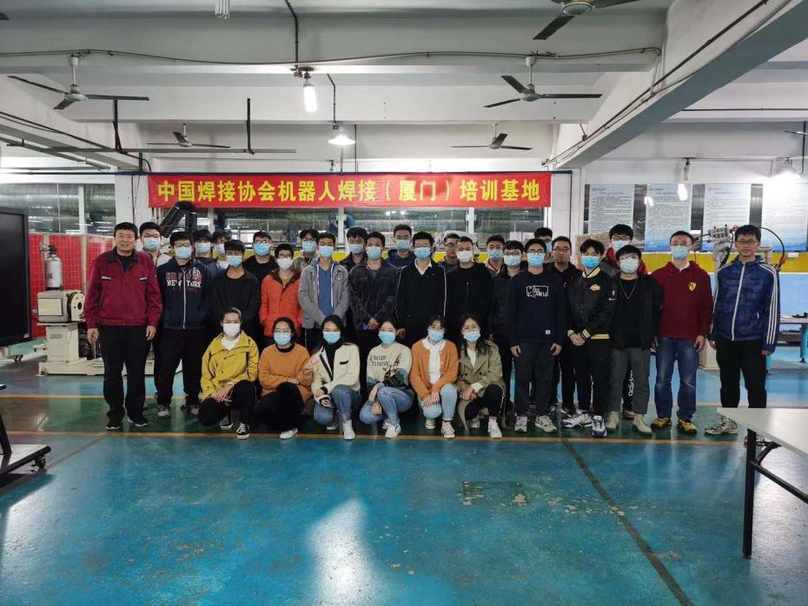

图表 27 第二天实习的合照